

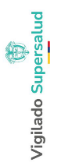
REQUERIMIENTO MANTENIMIENTO Y SUMINISTRO
Fecha de Solicitud
Sede
Area
Responsable de la Solicitud
Descripcion del requerimiento (Escriba su requerimiento de manera breve y clara)
Fecha de Recibido en Suministros
Responsable de Notificación
Fecha de Respuesta a Requerimiento
Recibio a Satisfacción ( firma)
Observaciones: (Describa las Observaciones que tiene con respecto al servicio solicitado)

